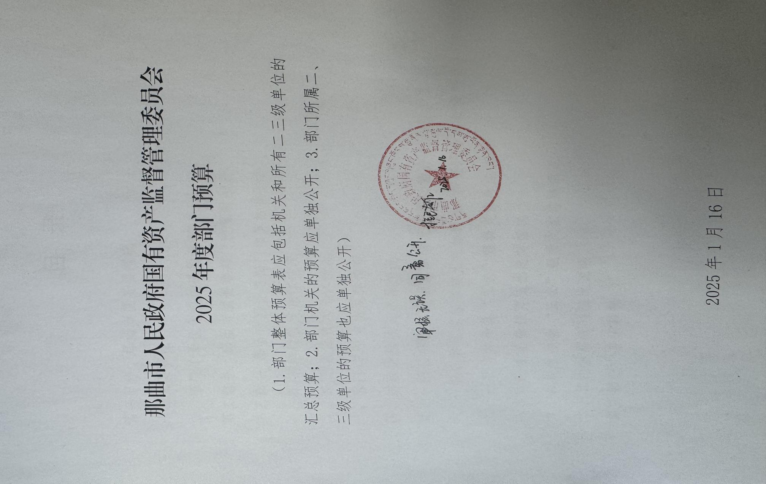

那曲市人民政府国有资产监督管理委员会

2025年度部门预算

（1.部门整体预算表应包括机关和所有二三级单位的汇总预算；2.部门机关的预算应单独公开；3.部门所属二、三级单位的预算也应单独公开）

2025年1月16日

目 录

**第一部分 那曲市国资委概况**

**一、主要职能**

**二、部门（单位）机构设置情况**

**第二部分 那曲市国资委部门预算明细表**

**第三部分 那曲市国资委部门预算数据分析**

**一、部门/单位收支总体情况**

**二、部门/单位收入总体情况**

**三、部门/单位支出总体情况**

**四、财政拨款收支总体情况**

**五、一般公共预算支出总体情况（按功能分类科目）**

**六、一般公共预算基本支出总体情况（按经济分类款级科目）**

**七、一般公共预算“三公”经费支出总体情况**

**八、政府性基金预算支出总体情况**

**九、政府性基金“三公”经费支出总体情况**

**十、其他重要事项情况说明**

**第四部分 名词解释**

第一部分

那曲市国资委概况

一、主要职能

单位总体情况说明。

一是监管那曲市所属企业的国有资产，加强国有资产的管理。二是监督所监管企业国有资产保值增值的责任，建立和完善国有资本保值增值指标体系，制定考核标准，通过统计、稽查，对所监管企业国有资产保值增值情况进行监督，负责所属企业工资分配管理工作。三是指导推进国有企业改革和重组，推进国有企业的现代企业制度建设，完善公司治理结构。四是按照有关规定，通过法定程序对监管企业负责人进行任免、考核并根据其经营业绩进行奖惩，建立符合社会主义市场经济体制和现代化企业制度要求的选人、用人机制，完善经营者激励和约束制度。五是按照有关规定，代表行署向所监管企业派出监事会或监事，负责监事会的日常管理工作。六是按照有关规定，负责国有资本经营预决算编制和执行等工作。七是负责督促检查所监管企业贯彻落实国家安全生产方针政策及有关法律法规、标准等工作。八是负责企业国有资产基础管理，依法对各县国有资产管理工作进行指导和监督。

二、部门（单位）机构设置情况

那曲市国资委全称那曲市人民政府国有资产监督管理委员会，属于行政机构，统一社会信用代码：11542400G92157561H，共有人员编制27个，实有人数为34人，内设6个机构（正科级）1、办公室(社会责任科)2、企业改革与产权管理科（发展规划科、资本运营科）3、财务监督与统计评价科（考核科）4、企业领导人员管理科（人事科、企业党建工作科、分配科）5、国有企业资产管理中心6、监事指导中心。那曲市国资委财政认可车辆数为5辆，其中越野车4辆，载货皮卡车1辆。

第二部分

那曲市国资委部门2025年度预算明细表

（表格详见附件）

（1.部门整体预算表应包括机关和所有二三级单位的汇总预算；2.部门机关的预算应单独公开；3.部门所属二、三级单位的预算也应单独公开）

第三部分

那曲市国资委部门2025年度部门（单位）预算数据分析

一、部门（单位）收支总体情况

例如：收支总预算2041.30万元。收入包括：一般公共预算拨款收入、政府性基金拨款收入、国资预算拨款收入、专户资金收入、事业收入、事业单位经营收入、其他收入、使用非财政拨款结余、上年结转；支出包括：一般公共服务支出、外交支出、教育支出、科学技术支出、文化旅游体育与传媒支出、社会保障和就业支出、卫生健康支出、住房保障支出。

二、部门（单位）收入总体情况

收入预算总量 2041.30 万元，同比减少652.69万元，主要原因是： 减少国有资本经营预算 。其中：上年结转 108.48 万元，占5 %；2025年一般公共预算拨款收入 1905.36 万元，占 93 %；2025年政府性基金预算拨款收入 0 万元，占 0 %；2025年国有资本经营预算拨款收入 27.47 万元，占 1 %。

三、部门（单位）支出总体情况

支出预算总量 2041.30 万元，同比减少652.69万元，主要原因是： 减少国有资本经营预算。其中：基本支出 1766.22 万元，占 86.52 %；项目支出 275.08 万元，占 13 %。

四、财政拨款收支总体情况

例如：财政拨款收支总预算 2041.30 万元，同比减少 652.69 万元，主要原因是： 减少国有资本经营预算 。收入包括：一般公共预算当年拨款收入1905.36 万元、政府性基金 0 万元、国有资本经营预算 27.47 万元、上年结转 108.48 万元；

支出包括：一般公共服务支出 29.57 万元、社会保障和就业支出 271.88 万元、卫生健康支出88.66 万元、资源勘探工业信息等支出1518.15万元、住房保障支出104.8 万元、国有资本经营预算支出28.25万元。

五、一般公共预算支出总体情况

（一）一般公共预算当年拨款规模变化情况。

例如：一般公共预算当年拨款2013.06 万元,比2024年执行数减少140.22万元，主要原因：减少国企改革工作经费。

（二）一般公共预算当年拨款结构情况。

例如：：一般公共预算当年拨款 2013.06 万元,主要用于以下方面：一般公共服务支出 29.57 万元，占 1 %；社会保障和就业支出 271.88万元，占 14 %；卫生健康支出 88.66 万元，占 4 %；资源勘探工业信息等支出1518.15万元，占 75 %；住房保障支出104.8 万元，占 5 %；。

（三）一般公共预算当年拨款具体使用情况。

对本部门（单位）一般公共预算支出功能分类项级科目增减变化进行说明。

1.一般公共服务支出（类）财政事务（款）行政运行（项）预算数为 29.57 万元，比2024年执行数减少 13.91万元。主要是减少招商引资工作经费。

2.社会保障和就业支出（类）财政事务（款）一般行政管理事务（项）预算数为 271.88万元，比2024年执行数减少 9.89万元。主要是减少退休人员。

3.卫生健康支出（类）财政事务（款）一般行政管理事务（项）预算数为 88.66 万元，比2024 年执行数增加 4.87 万元,主要是我委2025年人员变动较大。

4.资源勘探工业信息等支出（类）财政事务（款）一般行政管理事务（项）预算数为1518.15万元，比2024年执行数减少 126.82 万元。主要是减少国企改革工作经费。

5.住房保障支出（类）财政事务（款）一般行政管理事务（项）预算数为104.8万元，比2024年执行数增加 5.53 万元。主要是我委2025年人员变动较大。

六、一般公共预算基本支出总体情况

例如：2025年一般公共预算基本支出 2041.30 万元，其中：

人员经费 1620.49万元，主要包括（以下内容根据部门具体情况进行填列）：

工资性支出（基本工资204.78万元、津贴补贴735.25万元、奖金73.82万元、伙食补助21万元、机关事业单位养老保险缴费137.75万元、城镇职工基本医疗保险缴费67.24万元、公务员医疗补助13.86万元、其他社会保险缴费1.77万元、住房公积金104.8万元、其他工资福利支出109.02万元、医疗费7.56万元、其他对个人和家庭的补助：145.14万元。

公用经费 142.5万元，主要包括（以下内容根据部门具体情况进行填列）：商品和服务支出（办公费10万元、印刷费3.7万元、水费1万元、电费7万元、邮电费1.32万元、取暖费2.8万元、差旅费21万元、维修(护)费0.3万元、会议费0.2万元、培训费1.85万元、公务接待费0.15万元、工会经费21.3万元、福利费5万元、公务用车运行维护费36万元、其他商品和服务支出30.88）。

七、一般公共预算“三公”经费预算总体情况

除介绍“三公”经费总体情况外，还应对分项支出具体情况作说明，同时将分项数与上年预算数作同口径对比，对增减变化情况及原因作说明。除涉密事项外，应同时细化说明因公出国（境）团组数及人数，公务用车购置数及保有量，国内公务接待的批次、人数。

2025年“三公”经费预算数为 36.15 万元，其中：因公出国（境）费 0 万元，公务用车购置 0 万元，公车运行费 36万元，公务接待费0.15 万元。“三公”经费预算比2024年增加 11.69 万元，主要原因是2024年公务用车与维护费不足以支撑实际支出。

2025年因公出国（境）0个团组 0 人，公务用车购置 0 辆、保有 0 量，无国内公务接待。

八、政府性基金预算支出总体情况

例如：政府性基金预算当年拨款 0 万元,比2025年执行数减少 0 万元，。

（没有数据的表格应当列出空表并说明“我部门（单位）2025年度没有政府性基金安排的支出”）。

九、政府性基金“三公”经费总体情况

2025年无政府性基金“三公”经费预算

十、其他重要事项的情况说明

（一）机关运行经费安排使用情况说明。

例如：2025年部门（单位）机关运行经费财政拨款预算 1289.87万元，比2025年预算增加 161.47 万元。主要原因是2025年我委人员变动较大。

（二）政府采购情况说明。

2025年无政府采购预算

（三）国有资产占有使用情况说明。

例如：截至2025年 1 月底，本部门及所属各预算单位共有车辆 5 辆，其中， 级领导干部用车（含在职和离退休部级干部用车） 辆、机要通信用车 辆、应急保障用车 辆、执法执勤用车 辆、特种专业技术用车 辆、其他用车 5 辆，其他用车主要是 日常工作需求 用途的车辆。单位价值50万元以上通用设备 3 台（套），单位价值100万元以上专用设备 0 台（套）。

（四）2025年预算绩效情况说明。

例如：2025年实现财政支出绩效目标管理全覆盖，实行绩效目标管理 8 个，资金 275.84 万元，其中：中央转移支付资金 0 万元，地方资金 275.84 万元。重点项目（见名词解释）实行绩效目标管理 0 个，分别是（项目名称 0 ，资金 0 万元；），占年初项目支出预算总额的 0 %。

附重点项目绩效目标表（涉密项目除外）。

1. 扶贫资金管理使用情况及绩效目标情况说明。

2025年我委无扶贫资金管理的项目

1. 政府债务情况。（本部门及所属单位使用和管理政府债券资金情况，包括相关政府债券资金总体规模、项目安排）。

2025年我委无政府债务情况

第四部分

名词解释

（对部门和单位专业性较强的名次进行解释。）

一、财政拨款收入：本级财政部门当年拨付的财政预算资金，包括一般公共预算财政拨款、政府性基金预算财政拨款和国资预算财政拨款。

二、事业收入：指事业单位开展专业业务活动及辅助活动所取得的收入。

三、事业单位经营收入：指事业单位在专业业务活动及其辅助活动之外开展非独立核算经营活动取得的收入。

四、机关运行经费：为保障行政单位（包括参照公务员法管理的事业单位）运行用于购买货物和服务的各项资金，包括办公及印刷费、邮电费、差旅费、会议费、福利费、日常维修费、一般设备购置费、办公用房水电费、办公用房取暖费、办公用房物业管理费、公务用车运行维护费以及其他费用。

五、其他收入：指除上述“一般公共预算拨款收入”、“事业收入”、“事业单位经营收入”等以外的收入。主要是按规定动用的售房收入、存款利息收入等。

六、上年结转：指以前年度安排、结转到本年仍按原规定用途继续使用的资金。

七、重点项目：重点项目：贯彻落实自治区党委、政府重大方针政策和决策部署的项目，覆盖面广、影响力大、社会关注度高、实施期长的项目，或与本部门职能职责密切相关的项目或预算安排支出相对较大的项目（具体重点项目由各部门结合实际自行确定）。

八、基本支出：指为保障机构正常运转、完成日常工作任务而发生的人员支出和公用支出。

九、项目支出：指在基本支出之外为完成特定行政任务或事业发展目标所发生的支出。

十、“三公”经费：是指安排的因公出国（境）费、公务用车购置及运行维护费和公务接待费。

十、事业单位经营支出：指事业单位在专业业务活动及其辅助活动之外开展非独立核算经营活动发生的支出。

……